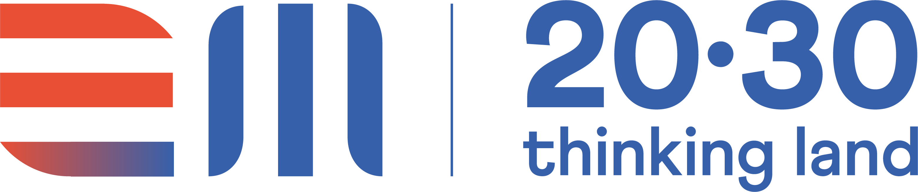

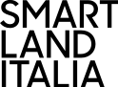

Spettabile Confservizi Emilia-Romagna

via di Saliceto n. 1/4/a – 40128 Bologna

Alla cortese attenzione del Presidente, dottor Gianni Bessi

**Oggetto: proposta di collaborazione Energia Media – Confservizi Emilia-Romagna per Sponsorship Area Smart Utility Hub Ecomondo 2024**

Egregio Presidente Bessi,

dopo la fortunata edizione di Ecomondo 2023, Energia Media presenta anche quest’anno a Rimini il progetto “Smart Utility Hub”, spazio di talk e networking dedicato in particolare ai gestori di servizi di pubblica utilità, a imprese innovative e a Pubbliche Amministrazioni.

Lo scorso anno l’area – che ha visto protagonista il Coordinamento Confservizi Nord – ha ospitato talk con rappresentanti di Fonservizi (Main Sponsor) e Utilitalia, di istituzioni quali Mase, Anci ed Enea.

**Smart Utility Hub – Il format**

**S**econdo un format consolidato nel tempo all’interno di manifestazioni nazionali e internazionali, l’area è strutturata per ospitare talk dedicati ai temi dell’innovazione in ambito “servizi di pubblica utilità”, oltre che a facilitare incontri e relazioni.

Entrando nel merito, durante i 4 giorni di Fiera vengono dunque organizzati talk e incontri in 6 mezze giornate, ognuna delle quali dedicate a un tema. Le mezze giornate a loro volta vengono divise in due talk di 60 minuti a cui partecipano mediamente 8 persone (2 keynote speech e 6 testimonial a commento).

Moderati da Energia Media i talk sono supportati da assistenza tecnica e visual con una regia dedicata, che facilita un dialogo tra soggetti con registrazione integrale di ottima qualità audio e video. Un Hub in grado di produrre contenuti di valore grazie al contributo di esperti multidisciplinari.

**La proposta di Sponsorship**

La Sponsorship dell’area Smart Utility Hub a Ecomondo 2024 riteniamo incroci le strategie di sviluppo di Confservizi Emilia-Romagna e della rete creata con il Coordinamento Confservizi Nord Italia; un Hub che consolida l’associazione e la sua rete di riferimento e ne rafforza il posizionamento a livello regionale e nazionale.

Uno spazio d’innovazione e scambio che in questa edizione troverà sempre più sinergie sia con Fonservizi che con Utilitalia, che occuperà in Fiera uno spazio contiguo a quello da noi occupato.

Uno spazio di forte comunicazione per Confservizi Emilia-Romagna a partire dal piano che andremo a strutturare dal mese di settembre al fine di dare piena visibilità all’iniziativa; con un’integrazione di mezzi in grado di raggiungere in modo mirato gli obiettivi che in stretta partnership saranno individuati.

Confservizi Emilia-Romagna Sponsor Smart Utility Hub Ecomondo 2024. I punti chiave

* Area brandizzata con grafiche, logo e immagini in grado di “esplodere” attività e valori dell’associazione (Posizione Pad. Hall B7-D7 Stand num. 002)
* Organizzazione Energia Media 12 talk complessivi
* Condivisione dei contenuti per la preparazione dei talk
* Individuazione dei testimonial (con la collaborazione del Coordinamento Confservizi Nord e di Fonservizi)
* Organizzazione complessiva a cura di Energia Media compresi inviti ai testimonial dei talk e processo di adesione da parte dei partecipanti
* Predisposizione corner interviste per raccolta clip da mandare on line

Piano di comunicazione integrato settembre-dicembre 2024:

* Pre evento: 1 video interviste su piattaforma teams. Comunicato stampa.
* On site: 1 videointervista e lancio post su social Linkedin in particolare; servizio fotografico professionale con immagini messe a disposizione da Energia Media.
* Post evento: intervista scritta al Presidente.

Per la divulgazione verranno utilizzati i canali di Energia Media (newsletter settimanale e social) e dei partner.

Energia Media metterà a disposizione del Coordinamento Confservizi Nord Italia la propria rete di relazioni, composta da Utility nazionali di dimensioni e collocazioni geografiche diverse, imprese tecnologiche di più settori, istituti di ricerca e universitari, associazioni industriali e istituzioni (sia locali che centrali).

**Conclusioni**

L’iniziativa ha dunque l’obiettivo di posizionare Smart Utility Hub quale “luogo” privilegiato di scambio e sensibilizzazione per la crescita, in termini culturali ed economici, dei soggetti chiamati oggi a gestire con processi innovativi il grande puzzle dei servizi di pubblica utilità e di un’industria che ci si auspica sempre più avanzata.

Soggetti chiamati ad agire in aree urbane e fortemente antropizzate ma pure remote, montane, collinari e marine, dove peraltro si presentano criticità e freno allo sviluppo causate da carenze strutturali e mancanza di strategie e pianificazione.

Smart Utility Hub diventa dunque – con la collaborazione di Confservizi Emilia-Romagna in particolare – il centro di una Community chiamata ad assumere in modo solido il ruolo di traghettatrice verso società decarbonizzate e inclusive, attraverso la creazione di valore economico basato su competenze e capacità di fare rete.

**Offerta economica**

Sponsorship area Smart Utility Hub Ecomondo 2024: euro 5650+iva

Pagamento vista fattura alla firma dell’accordo.

Vi saremmo grati ci forniste i dati per la fatturazione.

*Firma per accettazione*

Gianni Bessi Emanuele Martinelli

Presidente Confservizi Emilia-Romagna CEO Energia Media srl



---------------------------------

Milano, 28 luglio 2024